Git
- 创建一个文件夹，进入该文件夹，使用【git init】命令这是，Git 的初始化操作，作用是将一个已存在文件夹，置于 Git 的控制管理之下，在目录下输入命令【ll】查看，发现【.git】文件，证明设置成功。
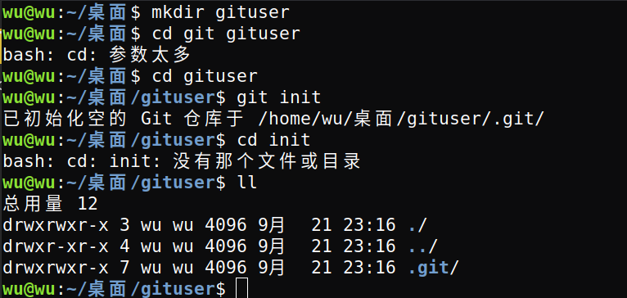
- 创建一个python脚本提交到远程仓库。
- 使用【git add】命令将你需要同步的文件，添加到本地的暂存区。
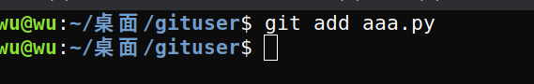
- 可以使用【git status】可以检测当前目录和暂存区的状态，查看哪些修改被暂存了。
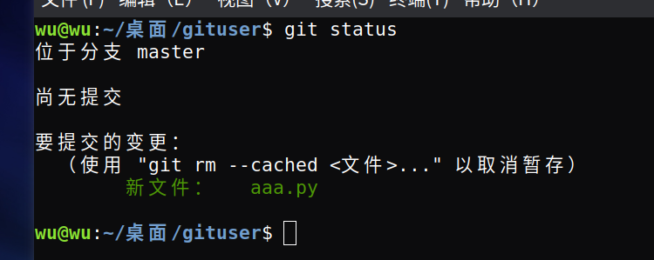
可以看到我们刚刚 add 的文件已经被初始提交了。
- git commit 提交是你工作的一个里程碑 —— 每当你完成一些工作，都可以创建一次提交，保存当前的版本。这样一来，无论你何时修改了文件，都创建一个新版本的文件，你可以很方便地查看以往所有版本的文件和内容。在提交之前，你必须先设置你的名字和 email，这是你在提交 commit 时的签名，每次提交记录里都会包含这些信息。使用 git config 命令进行配置：
【git config --global user.name "YourName"】github用户名
【git config --global user.email "YourEmail@xxx.com"】github邮箱
- 完成配置后，我们可以创建提交文件。
【git commit -m "first commit"】-m参数为注释。
创建了一条注释为 “first commit” 的 Git 提交。
注意：每次提交，你都必须用 -m + '注释' 编辑注释信息 。它不仅能协助我们辨别不同的版本，而且能让你理解，自己当时对文件做了什么修改。
比如当你每次在文件中添加了新的代码后，你可以写一句提交信息：“添加了 XXX 代码” —— 当你一个月后回来看提交记录或者 Git 日志 时，你还能知道当时做了什么。
- 连接 Github 仓库
【git remote add origin 仓库链接】origin为仓库小名，可以自己设置。
- 推送到远程仓库
git push origin master
注意：在推送验证身份时，输入的用户名为github用户名，密码需要去创建一个token而不是github密码。

